นางสาวกุลสตรี สวัสดิไชย 57160399

1.จากโจทย์เขาได้กล่าวว่า การทำงานของ waterfall ดีกว่า agile เพราะ waterfall มีการทำงานที่เป็นขั้นเป็นตอน ในแต่ละช่วงจะสืบเนื่องกันไปจากขั้นหนึ่งสู่อีกขั้นหนึ่งตามลำดับเหมือนสายน้ำตก หากต้องการปรับปรุงแก้ไขในส่วนใดก็สามารถย้อนกลับไปปรับปรุงขั้นตอนก่อนหน้าได้ แต่ agile จะทำงานเแบบยืดหยุ่น ต้องคอยทำงานร่วมกับลูกค้า เพื่อเน้นไปที่ความพึงพอใจของลูกค้า ทำตามที่ลูกค้าต้องการ และมีการส่งมอบซอฟท์แวร์อย่างต่อเนื่อง

แต่สำหรับหนู คิดว่าการทำงานแบบ agile ดีกว่าแบบ waterfall เพราะไม่ซับซ้อน เรียบง่าย มีความยืดหยุ่นทำงานกันเป็นทีม เราสามารถติดต่อสอบถามความพึงพอใจกับลูกค้าได้เลยไม่ต้องรอระบบเสร็จสิ้นก่อน

2. จากโจทย์เขาได้กล่าวว่าการทำงานแบบ Centralized Version Control มีเซิร์ฟเวอร์กลางที่เก็บไฟล์ทั้งหมดไว้ในที่เดียวและผู้ใช้หลาย ๆ คนสามารถต่อเข้ามาเพื่อดึงไฟล์จากศูนย์กลางนี้ไปแก้ไขได้ และทุกคนสามารถรู้ได้ว่าคนอื่นในโปรเจคกำลังทำอะไร ผู้ควบคุมระบบสามารถควบคุมได้อย่างละเอียดว่าใครสามารถแก้ไขอะไรได้บ้าง การจัดการแบบรวมศูนย์ในที่เดียวทำได้ง่ายกว่าการจัดการฐานข้อมูลใน client แต่ละเครื่องเยอะ จุดอ่อน อยู่ตรงที่การรวมศูนย์ทำให้มันเป็นจุดอ่อนจุดเดียวที่จะล่มได้ เพราะทุกอย่างรวมกันอยู่ที่เซิร์ฟเวอร์ที่เดียว

ส่วน git และ github เป็นการทำงานแบบ Distributed Version Control หลังจากที่ clone remote repo. มาแล้ว ก็เท่ากับว่าเรามี local repo. ที่เหมือนกันกับ remote repo. ด้วย จะ commit ก็สามารถทำได้แบบ offline เลยเพราะเป็นการ commit ไปที่ local repo. แต่ถ้าเราจะ push ไปไว้ที่ remote repo. แน่นอนว่าต้องเชื่อมต่อ network สนับสนุนการทำงานหลายทางพร้อม ๆ กัน (เช่นมี branch การพัฒนาเป็นพัน) มีการแยกศูนย์ และยังสามารถรองรับโปรเจคขนาดใหญ่อย่างลีนุกซ์เคอร์เนลได้เป็นอย่างดี

3. git add "ชื่อไฟล์"

git commit -m "repository"

git remote add origin <https://github.com/your_github_id/feafure1.git>

git push -u origin master

4. conflict เกิดเมือ่โปรแกรมเมอร์สองคนทำงานในส่วนเดียวกัน ต้องการ merge พร้อมกัน

แก้ conflict อย่างไร : คุยกันว่าจะเอาโค้ดเเบบไหนดี , หรือให้โปรเจคเมเนเจอร์ตัดสินเลยว่าจะเอาโค้ดไหน

การป้องกันconflict : การทำ sotfware engineering ที่ดีโดยมีการแบ่งงานกันที่ชัดเจน

สรุป การทำงานเป้นธีมต้องคุยกัยใครทำงานส่วนไหน แบ่งกันให้ชัดเจน เพราะลดปัยหาการเกิด confilct

5.

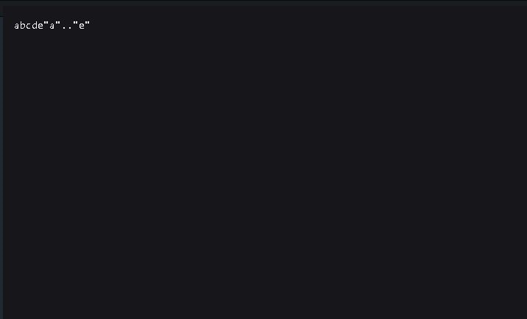

6. จากโจทย์เขากล่าว เขามักจะคุ้นเคยกับการดาวน์โหลดโปรแกรม โดยโหลดผ่านติดตั้งผ่านแผ่นซีดี เป็นการใช้งานส่วนตัว

แต่สำหรับหนู หนูคิดว่าการติดตั้ง App นั้นสามารถทำได้ง่าย แค่ใช้งาน web application ก็สามารถดาวน์โหลดและติดตั้งแอพต่างๆ ได้อย่างง่ายดายไม่ต้องใช้แผ่น cd แค่มี internet ง่ายต่อการอัพเดต เรียกว่า SaaS appication

7.Model ส่วนของข้อมูลทั้งหมด

View ส่วนของหน้าจอที่เเสดงให้ผู้ใช้เห็น

Contorller ตัวคอยควบคุมระหว่าง m v เพื่อให้สื่อสารกันผ่าน control

8. Bootstrap ช่วยให้เราสามารถสร้างเว็บแอพลิเคชันได้อย่างรวดเร็ว และ สวยงาม ตัว Bootstrap เองมีทั้ง CSS Component และ JavaScript Plugin ให้เราได้เรียกใช้งานได้อย่างหลากหลาย

**จุดเด่นของของ Bootstrap Framework**

มี UI เริ่มต้นแบบที่สวยงามและใช้งานง่าย

มีการปรับปรุงและพัฒนาอย่างต่อเนื่อง ปัจจุบันเป็นเวอร์ชั่น 3.3.0

เป็นที่นิยมของนักพัฒนาทั่วโลก ทำให้สามารถเรียนรู้และแก้ปัญหาได้ง่าย

โค๊ดหรือชุดคำสั่งต่าง ๆ ค่อนข้างสะอาดมีโฟลเด้อต้นแบบแค่ 3 ส่วนคือ js, css, fonts

ประหยัดเวลาในการพัฒนาเว็บไซต์และนำไปพัฒนาต่อได้ง่าย

เป็น Responsive Framework พัฒนาเว็บไซต์ที่รองรับการแสดงผลได้หลากหลาย Device

ส่วน **Rails** เป็น framework ตัวหนึ่งซึ่งพัฒนามาจาก ภาษา Ruby ยึดตามหลัก MVC ทำให้โค้ดนั้นเป็นระเบียบ

**ข้อดีของการใช้ Ruby on Rails**

1.ไม่ต้องเสียเวลาพัฒนาเครื่องมือเพื่อใช้เอง จึงสามารถใช้เวลาไปกับการสร้างซอฟต์แวร์ตาม ข้อกำหนดได้มากขึ้น

2.ส่งเสริมให้วิศวกรซอฟต์แวร์มีระเบียบวินัยที่ชัดเจน เป็นมาตรฐานเดียวกัน

3.มีระบบการทดสอบด้วยซอฟต์แวร์ ทำให้การทดสอบครบถ้วนสม่ำเสมอ

4.Ruby on Rails เป็นซอฟต์แวร์ open source ทำให้สามารถตรวจสอบซอร์สโค้ดได้ครบ ถ้วน ช่วยให้การแก้ปัญหาเป็นไปได้ง่ายขึ้น

5.open source software คือการมีเครือข่ายวิศวกรซอฟต์แวร์ทั่วโลก ช่วยกันประดิษฐ์เครื่องมือเพื่อการใช้งานจำเพาะต่างๆ และแบ่งปันให้เพื่อนวิศวกรซอฟต์แวร์ ได้นำไปใช้และพัฒนาต่อยอดยิ่งๆ ขึ้นไป

ข้อเสียคือ ยุ่งยาก

9.heroku คือ ผู้ให้บริการ Platform as a Services (PaaS) เช่น แอพพลิเคชันเซิร์ฟเวอร์, ดาต้าเบสเซิร์ฟเวอร์ หรือมิดเดิลแวร์อื่นๆ ไม่ต้องเสียเวลาหา software ไม่ต้องหา server และลดความยุ่งยากในการ configuration เพราะเพียงแค่คลิกเลือกภาษาที่ต้องการสร้าง app ไม่ถึงนาทีเราก็มี environment พร้อมใช้งาน ที่สำคัญฟรี

10 เพราะวิชานี้ส่งเสริมให้นิสิตรการทำงานกันเป็นธีมมากขึ้น คอยแลกเปลี่ยนความรู้ และสร้างสรรค์ความคิดใหม่ๆ ได้เรียนรู้ความรู้เบื้องต้นเกี่ยวกับกระบวนการพัฒนาซอฟต์แวร์,การบริหารโครงการซอฟต์แวร์,กระบวนการวิศวกรรมความต้องการ,แบบจำลองระบบ,การออกแบบ,การสร้างซอฟต์แวร์,การทดสอบ,การตรวจสอบความถูกต้อง,การพัฒนางานด้านซอฟต์แวร์และการบำรุงรักษาซอฟต์แวร์